LAPORAN AKHIR
PENGABDIAN KEPADA MASYARAKAT
SKEMA PENGABDIAN KEPADA MASYARAKAT MANDIRI

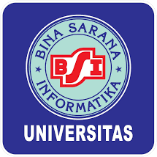

PELATIHAN PEMBUATAN FITUR TABEL MENARIK
MENGGUNAKAN MICROSOFT WORD PADA
TPA ABAH MANGUN JAKARTA

Oleh:
Wida Prima Mustika, M.Kom (0327038501)
Andi Sanjaya, M.Kom (0103069101)
Mohammad Badrul, M.Kom (0301018402)
Andi Diah Kuswanto, M.Kom (0428108006)
Muhammad Pasyhya Mahesa Farhat (19231457)
Nicholas Dwi Putra Mulyawan (19231526)

UNIVERSITAS BINA SARANA INFORMATIKA
AGUSTUS 2026
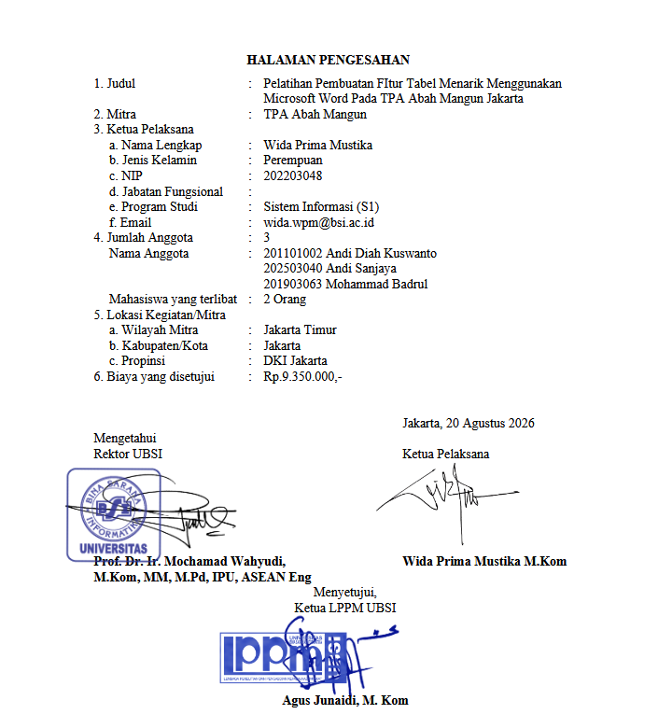

DAFTAR ISI

HALAMAN SAMPUL i
HALAMAN PENGESAHAN 1
DAFTAR ISI 3
RINGKASAN iv
I. PENDAHULUAN 1.
II. METODE PELAKSANAAN 5
III. LUARAN YANG DICAPAI (OUTPUT) 5
IV. MANFAAT YANG DIPEROLEH (OUTCOME) 6
V. REALISASI BIAYA 6
VI. KESIMPULAN DAN SARAN 7
DAFTAR PUSTAKA 7
LAMPIRAN 8

RINGKASAN

Taman Pendidikan Al qur’an Abah Mangun terletak di Masjid Nurul Hidayah, Rawamangun Jakarta Timur yaitu Taman Pendidikan Al Qur’an untuk tempat pembelajaran Al Quran pada usia dini. Santri pada Taman Pendidikan Al qur’an Abah Mangun mendapatkan pendidikan Al Quran berupa pengenalan huruf hijaiah, membaca Al Quran dengan benar, serta menghapal Al Quran. Pada TPA Abah Mangun terdapat berbagai banyak kegiatan dan kemajuan perkembangan dalam pembelajaran Al Quran. Pada era teknologi yang sangat berkembang ini, banyak media pembelajaran Al Quran yang bisa di terapkan. Microsoft Word dapat membantu para santri dan gurunya untuk mempermudah pembelajaran alquran. Teknologi informasi dan komunikasi memiliki peran penting dalam infrastruktur pembelajaran seperti dalam kegiatan sehari sehari yaitu dalam pembuatan jadwal kegiatan, pencatatan laporan kemajuan santri, pencatatan penyetoran hapalan dan segala administrasi yang bisa diterapkan dalam kegiatan TPA Abah mangun yang bisa dimanfaatkan oleh pengajar maupun para santri. Microsoft Word adalah salah satu teknologi yang dapat membuat segala dokumen terkait administrasi dalam pembelajaran. Untuk itu Universitas Bina Sarana Informatika khususnya di Fakultas Teknik dan Informatika ingin memberikan pelatihan pembuatan fitur tabel menarik menggunakan Microsoft Word. Dengan menerapkan Microsoft Word diharapkan dapat membantu para Santri dalam pembuatan jadwal kegiatan, mencatat hapalan Al Quran, mencatat pembacaan Al Quran dan berbagai kegiatan dan kemajuan dalam pembelajaran. Hasil yang diharapkan pada pelatihan ini adalah untuk mempermudah para santri membuat dokumen terkait pembelajaran Al quran dan kegiatan di TPA Abah Mangun. Serta dapat membantu para pengajar dalam proses dokumentasi kemajuan pembelajaran para santri pada TPA Abah Mangun. Target luaran pada kegiatan pengabdian masyarakat ini adalah Artikel di media masa cetak atau elektronik yang terbit nasional.

Kata Kunci: Microsoft Word; Tabel, dokumen

- PENDAHULUAN
  - Analisis Situasi
Pada saat ini Taman Pendidikan Al qur’an Abah Mangun adalah tempat pembelajaran Al Quran untuk usia dini. Taman Pendidikan Al qur’an Abah Mangun mempelajari tentang pengenalan huruf hijaiah, pembelajaraan pembacaan Al Quran, serta penghafalan Al Quran. Pada TPA Abah Mangun terdapat berbagai banyak kegiatan dan kemajuan perkembangan dalam pembelajaran Al Quran. Teknologi Informasi dan Komunikasi (TIK) merupakan bidang yang mencakup berbagai perangkat, sistem, dan proses yang digunakan untuk mengelola, menyimpan, mentransfer, dan menyebarkan informasi secara efisien dan efektif (1). Makin berkembangnya teknologi saat ini akan mendukung kegiatan pembelajaran di TPA Abah Mangun. Teknologi informasi dan komunikasi memiliki peran penting dalam infrastruktur pembelajaran seperti dalam kegiatan sehari sehari yaitu dalam pembuatan jadwal kegiatan, pencatatan laporan kemajuan santri, pencatatan penyetoran hapalan dan segala administrasi yang bisa diterapkan dalam kegiatan TPA Abah mangun yang bisa dimanfaatkan oleh pengajar maupun para santri. Penggunaan Microsoft Word dalam kegiatan pengabdian masyarakat difokuskan pada peningkatan literasi digital, efisiensi administrasi, dan keterampilan teknis dasar (2).

  - Peta Lokasi Mitra
Taman Pendidikan Al qur’an Abah Mangun terletak di MASJID NURUL HIDAYAH (JL. KEUANGAN RAYA DEP. KEUANGAN, RAWAMANGUN KEC. PULOGADUNG) 17141.
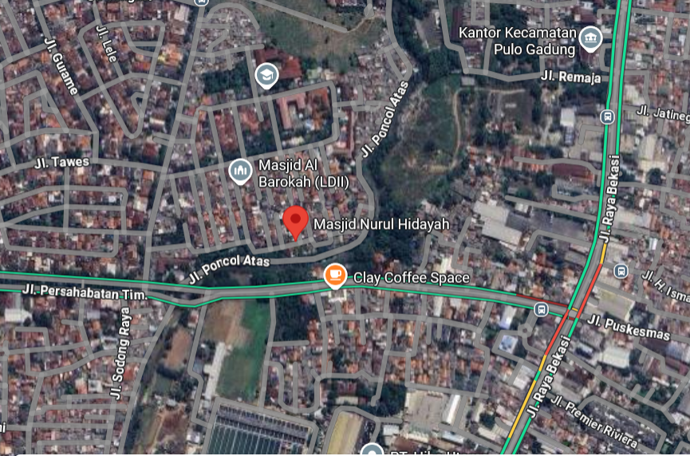
Gambar 1. Peta Lokasi Taman Pendidikan Al qur’an Abah Mangun
Taman Pendidikan Al qur’an Abah Mangun berjarak 23,5 KM dari Universitas Bina Sarana Informatika Bekasi, dengan waktu tempuh kira-kira lebih kurang 36 menit dari pengusul pengabdian penelitian ini.

  - Permasalahan Mitra
Mengacu kepada butir Analisis Situasi, terdapat beberapa masalah pada Taman Pendidikan Al qur’an Abah Mangun. Adapun permasalahan yang ditemukan adalah sebagi berikut:
- Santri pada Taman Pendidikan Al qur’an Abah Mangun masih kesulitan dalam membuat jadwal kegiatan santri.
- Perlunya adanya media microsoft word untuk membuat penunjang pembelajaran.
- Guru memerlukan microsoft word untuk membuat pelaporan pembelajaran santri.

- METODE PELAKSANAAN
Metode pelaksanaan pengabdian masyarakat yang digunakan dalam menyelesaikan permasalahan pada TPA Abah Mangun sebagai berikut:

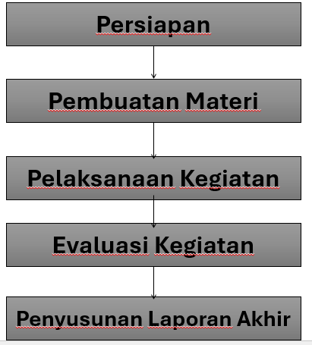
Gambar 5. Metode Pelaksanaan Pengabdian Masyarakat

Materi yang diberikan berupa kegiatan pelatihan secara luring dengan tema “Pelatihan Pembuatan Fitur Tabel Menarik Menggunakan Microsoft Word Pada TPA Abah Mangun Jakarta”.. Jadwal Pelaksanaan kegiatan pengabdian kepada masyarakat sebagai berikut :

Hari/Tanggal : Minggu, 26 April 2026
Waktu : 09.00 WIB – Selesai
Tempat : Aula TPA Abah Mangun
Alamat : Jl. Keungan Raya Dep. Keuangan, Rawamangun
Kecamatan Pulogadung Jakarta Timur 17141

Susunan panitian kegaiatan pengabdian masyarakat, sebagai berikut :
Penanggung Jawab : Dr. Mochamad Wahyudi, MM, M.Kom, M.Pd
Ketua pelaksana : Wida Prima Mustika, M.Kom, Mengatur tugas dari masing-masing anggota dan bertanggung jawab atas pelaksanaan Pengabdian Masyarakat
Tutor : Andi Diah Kuswanto, M.Kom. Membuat dan menyampaikan materi kepada peserta pengabdian masyarakat
Anggota : Mohammad Badrul, M.Kom dan Andi Sanjaya, M.Kom. Menyiapkan keperluan teknis dalam pelaksanaan pengabdian masyarakat dan membuat pressrelease dan Dokumentasi dan penyusunan laporan Pengabdian Masyarakat
Mahasiswa : Muhammad Pasyhya Mahesa Farhat dan Nicholas Dwi Putra Mulyawan. Membantu menjadi pendamping tutor dalam penyampaian materi.
- LUARAN YANG DICAPAI (OUTPUT)
Adapun luaran dan target capaian dari kegiatan pengabdian masyarakat ini yaitu:
Tabel 1. Luaran dan Target Capaian
No | Jenis Luaran | Indikator Capaian | Status Capaian
1 | Artikel di media masa cetak atau elektronik | Nasional  Judul Press Release:  Konten ini telah tayang di Golan Nusantara dengan judul "Pelatihan Pembuatan Fitur Tabel Menarik Menggunakan Microsoft Word di TPA Abah Mangun”, Klik untuk baca:  https://golannusantara.com/pelatihan-tabel-microsoft-word-di-tpa-abah-mangun-jakarta/  Kreator: Husnul Amalia  Golan Nusantara adalah platform berita dan informasi seputar Nusantara  Tanggal Terbit :  8 Mei 2026  URL Press Release :  https://golannusantara.com/pelatihan-tabel-microsoft-word-di-tpa-abah-mangun-jakarta/ | Terbit
2 | Dokumentasi pelaksanaan | Foto kegiatan | Ada
3 | Mitra Produktif Ekonomi/Perguruan Tinggi | Pengetahuannya meningkat | Ada
3 | Mitra Produktif Ekonomi/Perguruan Tinggi | Keterampilannya meningkat | Ada
3 | Mitra Produktif Ekonomi/Perguruan Tinggi | Kemampuan manajemennya meningkat | Ada

- MANFAAT YANG DIPEROLEH (OUTCOME)
  - Manfaat Yang Diperoleh
Manfaat yang diperoleh oleh santri TPA Abah Mangun yang mengikuti kegiatan ini adalah dapat mempermudah para santri untuk membuat kegiatan dan jadwal aktifitas belajar sehari hari dan menyimpan catatan hapalan. Manfaat ini dapat dilihat pada saat tutor menyampaikan materi semua peserta mengikuti dengan baik dan sungguh-sungguh, pada saat tanya jawab peserta sangat antusias dalam bertanya mengenai seputar materi yang telah disampaikan.
Peserta yang hadir berjumlah 26 peserta terdiri dari beberapa santri TPA Abah Mangun, dari beberapa pertanyaan yang diberikan panitia kepada peserta dan hasil kuisioner yang diisi oleh peserta dapat dilihat peningkatan pengetahuan dibidang teknologi peserta, dari sebelum pelaksanaan pengabdian masyarakat dan pengetahuan yang diperoleh setelah pengabdian masyarakat.
Berikut grafik manfaat yang diperoleh peserta untuk penambahan wawasan dibidang ilmu pengetahuan dan teknologi sebelum dan sesudah pelaksanaan PM :

Grafik 1. Manfaat yang diperoleh peserta, sebelum dan sesudah pelaksanaan PM
Pada grafik diatas prosentase manfaat yang diperoleh peserta sebelum dan sesudah mengikuti kegiatan pengabdian masyarakat yang diselenggaran oleh Universitas Bina Sarana Informatika
  - Kontribusi Mitra
Kontribusi mitra pada pelaksanaan pengabdian masyarakat ini adalah menyediakan sarana dan prasarana, untuk memperlancar terlaksananya kegiatan pengabdian masyarakat yang diselenggarakan oleh tim pengabdian masyarakat Universitas Bina Sarana Informatika.
TPA Abah Mangun dalam pengabdian masyarakat ini sangat membantu tim panitia dalam hal menyediakan tempat pelaksanaan di ruang sekretariat yaitu dengan menyediakan perlengkapan berupa meja belajar, laptop, LCD Proyektor, sound system dan whiteboard, sehingga panitia terbantu dalam suksesnya pelaksanaan kegiatan pengabdian masyarakat ini.

- REALISASI BIAYA
Anggaran dana yang dibutuhkan untuk kegiatan Pengabdian Masyarakat ini dapat dilihat pada tabel di bawah ini.
No | Uraian | Qty | Harga | Jumlah
1. Akomodasi (Perjalanan/Penginapan)
a. | Transportasi | 10 | Rp. 75.000,00 | Rp. 750.000,00
Subtotal |  |  |  | Rp. 750.000,00
2. Peralatan
a. | Print Absensi dan Jilid Proposal | 2 | Rp. 20.000,00 | Rp. 40.000,00
B | Print Modul dan Kuisioner | 30 | Rp. 22.000,00 | Rp. 660.000,00
Subtotal |  |  |  | Rp. 700.000,00
3. Perlengkapan & Makanan
a. | Spanduk | 1 | Rp. 150.000,00 | Rp. 100.000,00
b. | Souvenir | 35 | Rp. 100.000,00 | Rp. 3.500.000,00
c. | Plakat | 1 | Rp. 200.000,00 | Rp. 200.000,00
d. | Sumbangan Kas RW | 1 | Rp. 500.000,00 | Rp. 500.000,00
Subtotal |  |  |  | Rp. 4.300.000,00
4. Biaya Lain-lain
a. | Kuota data | 35 | Rp. 50.000,00 | Rp. 1.500.000,00
b. | Snack | 35 | Rp. 10.000,00 | Rp. 350.000,00
c. | Makan Siang | 35 | Rp. 50.000,00 | Rp. 1,750,000,00
Subtotal |  |  |  | Rp. 3.600.000,00
Total |  |  |  | Rp. 9,350,000,00

- KESIMPULAN DAN SARAN
  - KESIMPULAN
Pelaksanaan pengabdian masyarakat ini berupa yang disampaikan oleh tim tutor diharapkan dapat membantu permasalahan dan menjadi solusi untuk mempermudah para santri dan pengajar dalam kegiatan pembelajaran dan aktifitas sehari hari.
  - SARAN
Kegiatan pengabdian masyarakat terlaksana dengan baik, para peserta khususnya para santri dan pengajar TPA Abah Mangun sebagai sasaran dalam kegiatan pengabdian masyarakat ini sangat antusias dalam mengikuti materi pelatihan dari tim tutor. Materi pelatihan microsoft word untuk para sanatri dan pengajar untuk selanjutnya dapat menggunakan dan memanfaatkan untuk administrasi kegiatan belajar mengajar.

DAFTAR PUSTAKA

1. Dewa Made Adi Baskara Joni. Teknologi Informasi & Komunikasi. 2019. Jakarta: Yudhistira Ghalia Indonesia;
2. Hengky Alexander Mangkulo. 212 Tip & Trik Word 2010. 2013. Jakarta: Elex Media Komputindo;
3. Parwoto. Bermain, Belajar dan Model Pembelajaran Pendidikan Anak Usia Dini. 2025. Jakarta: Deepublish
4. Abdullah Ardi. Transformasi Pembelajaran Digital bagi Generasi Muda: Studi Kasus Pelatihan Microsoft Word di MTS Pembangunan. 2025;4(7):16-24.

LAMPIRAN
Lampiran A. Absen Panitia
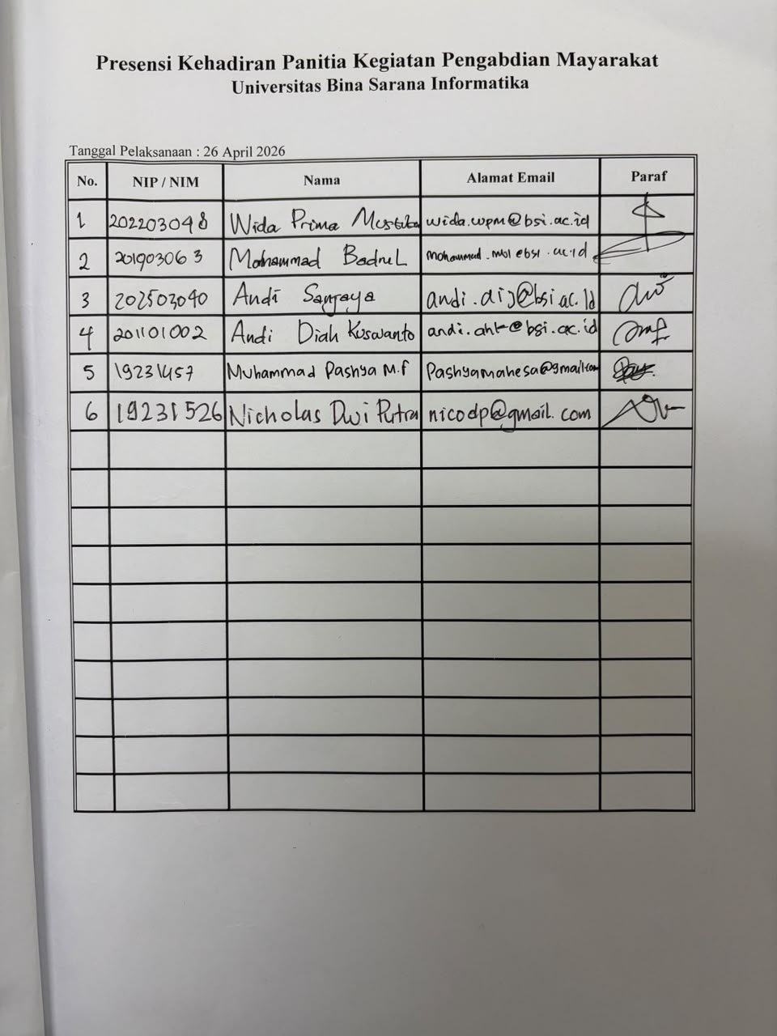

Lampiran B. Absen Peserta
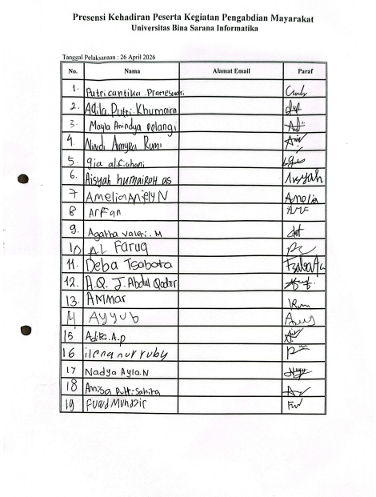
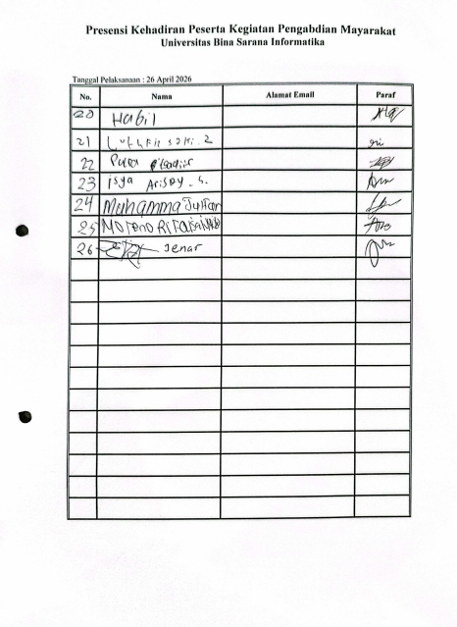

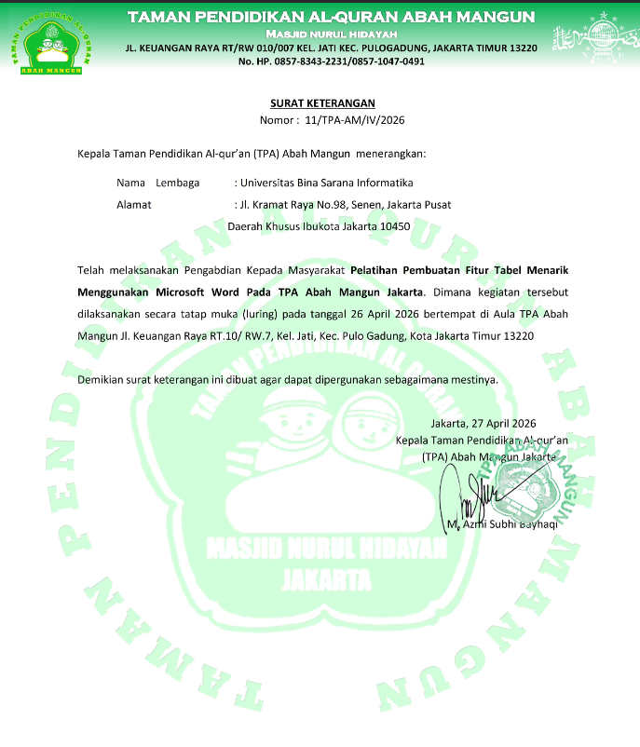
Lampiran C. Surat Keterangan Mitra/Instansi

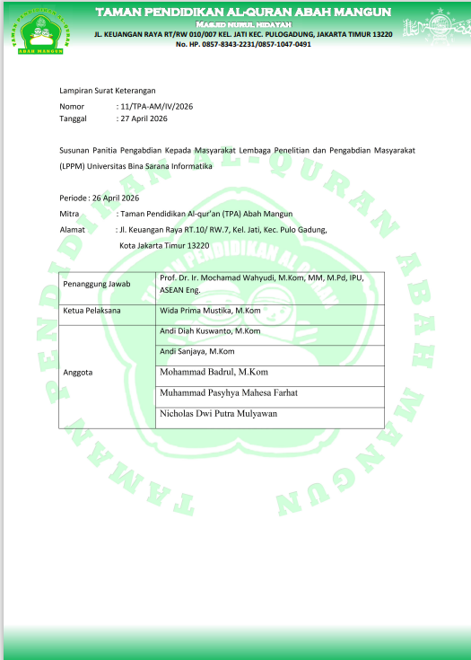

Lampiran D. Luaran PM (jurnal yang sudah terbit/press release yang sudah terbit/dll)
https://golannusantara.com/pelatihan-tabel-microsoft-word-di-tpa-abah-mangun-jakarta/

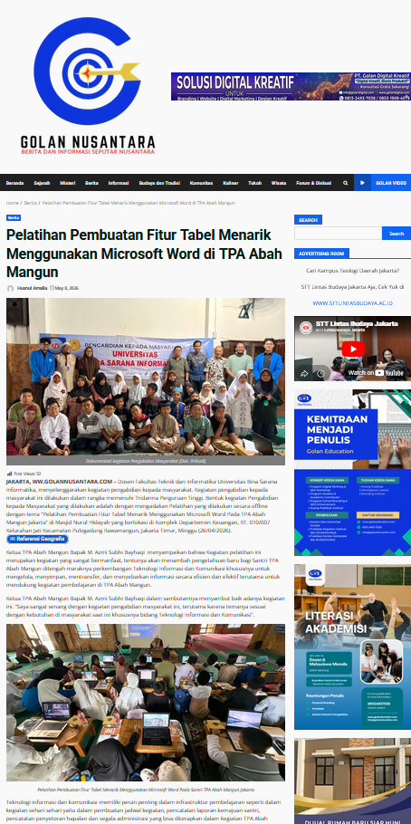

Lampiran E. Dokumentasi Kegiatan Pengabdian Masyarakat Minimal 5 Foto yang Berbeda dengan Caption
DOKUMENTASI

Foto Kegiatan 1

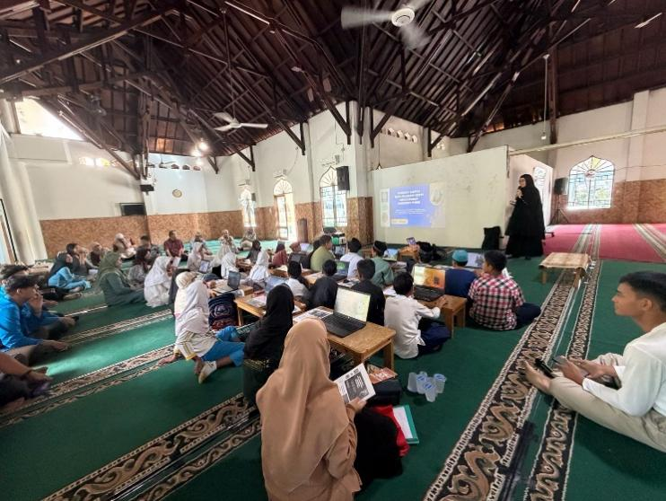
Foto Sambutan Dari Ketua Pelaksana

Foto Kegiatan 2
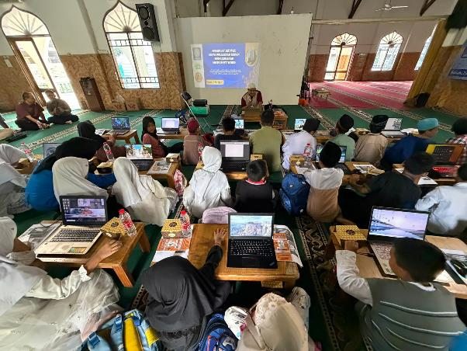
Foto Penyampaian Materi PM oleh Tutor

Foto Kegiatan 3
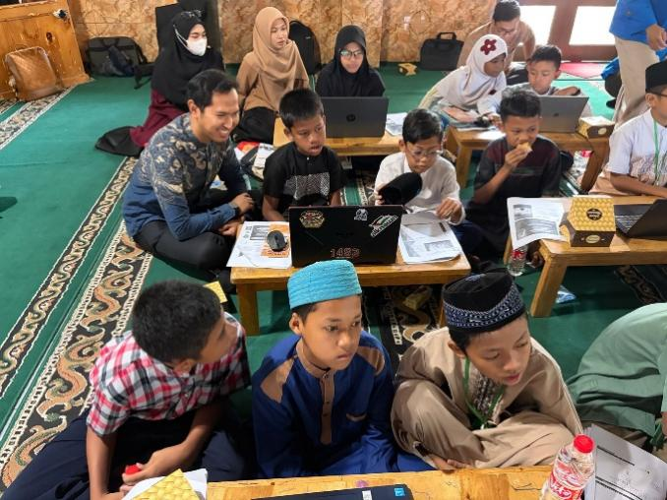
Foto Pelatihan Materi PM bersama TIM

Foto Kegiatan 4
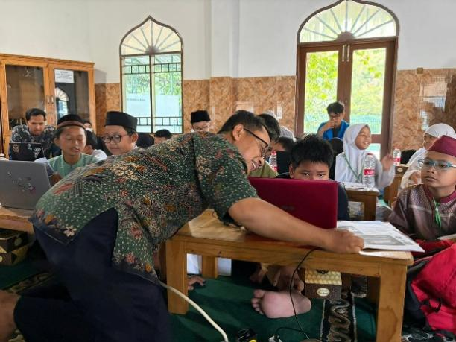

Foto Pelatihan Materi PM bersama Tim

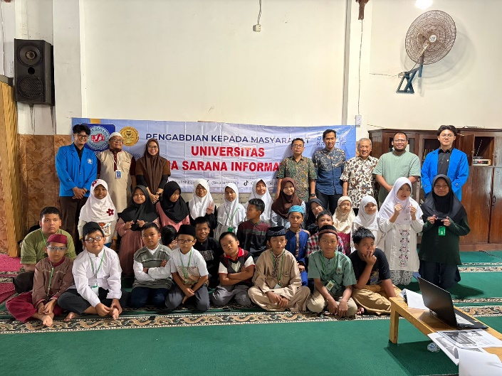
Foto Kegiatan 5

Foto Sesi Bersama dengan TPA Abah Mangun

